**ТИМОШИНСКАЯ ШКОЛА**

**Цель:**

Знакомство учащихся с неотъемлемыми правами, закрепленными  в Конвенции о правах ребенка, привлечение внимания детей к проблемам соблюдения прав человека. Правовая помощь родителям. Организации правового просвещения и оказания бесплатной юридической помощи детям-сиротам, приемным семьям, детям-инвалидам и их родителям (опекунам), а также иным гражданам

**Задачи:**

- воспитание законопослушного гражданина, обладающего знаниями основных правовых норм и умениями использовать возможности правовой системы государства;

- повышение уровня правовой культуры школьников;

- развитие правовой грамотности и правосознания учащихся;

- профилактика правового нигилизма;

- формирование у обучающихся умения защищать свои права при помощи закона.

**Перечень мероприятий посвящённых «Дню правовой помощи детей» 20 ноября 2024г.**

|  |  |  |  |  |  |
| --- | --- | --- | --- | --- | --- |
| **№**  **п\п** | **Наименование мероприятия, формат мероприятия** | **Дата и время проведения** | **Место проведения** | **Участники мероприятия** | **Ответственные** |
| 1 | Оформление стендовой информации о проведении Всероссийского Дня правовой помощи детям. (1 фото ) | **18 ноября** | Тимошинская школа | 9 класс | **Внештатный инспектор по правам детей** |
| 2 | Тематические классные часы  20 ноября – Всероссийский День правовой помощи детям.  (1 фото ) | **20 ноября** | Тимошинская школа | 3 -7 класс | **Классный руководитель** |
| 3 | Тренинг для старшеклассников. (1 фото ) | **19 ноября** | Тимошинская школа | 7-9 класс | **Педагог-психолог** |
| 4 | Школьная библиотека.  Выставка «Имею право знать».  (1 фото ) | **18- 20 ноября** | Тимошинская школа |  | **Школьный библиотекарь** |
| 5 | Размещение на сайте образовательного учреждения информации о проведении Всероссийского Дня правовой помощи детей. | **21 ноября**  **12.00 час.** | Тимошинская школа |  | **Учитель информатики и ИКТ** |

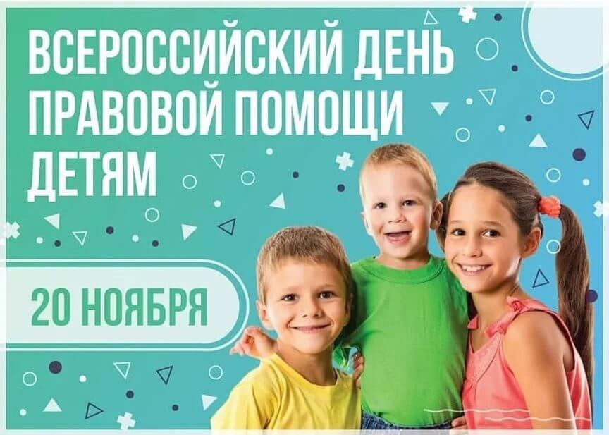

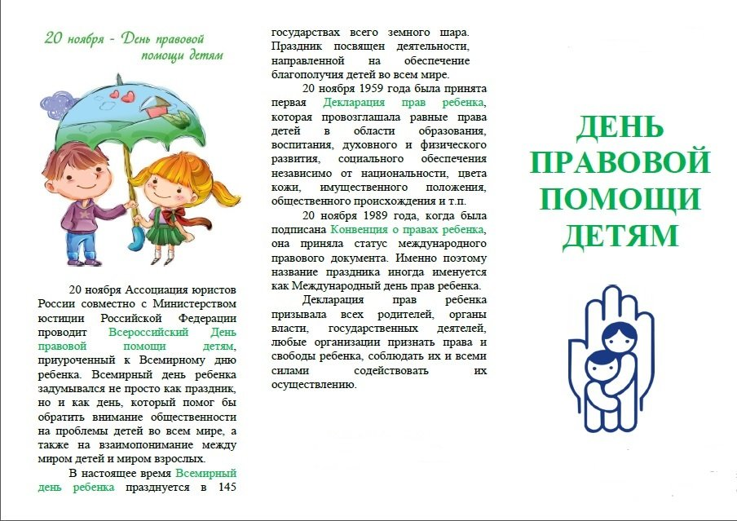

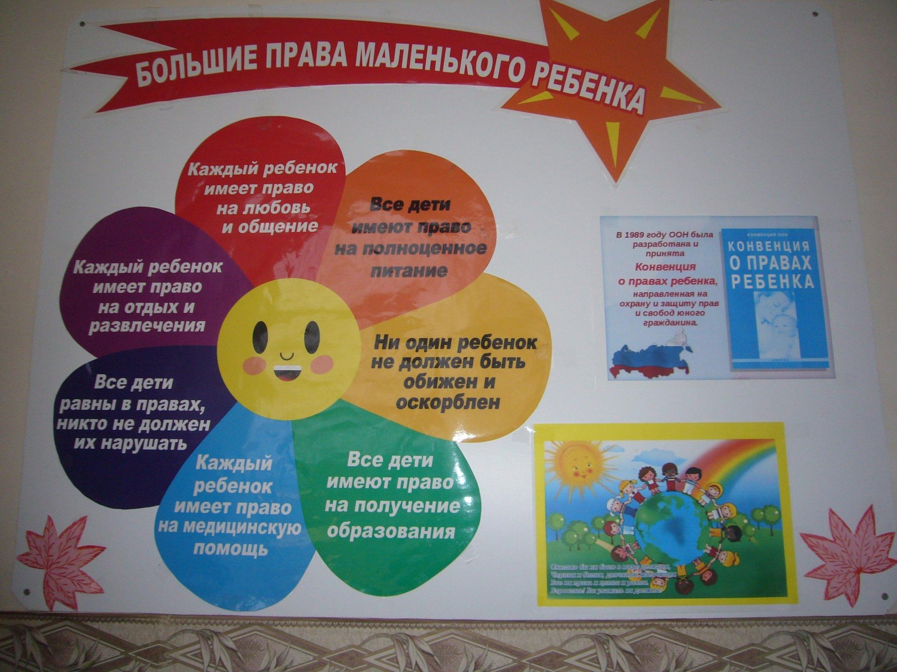

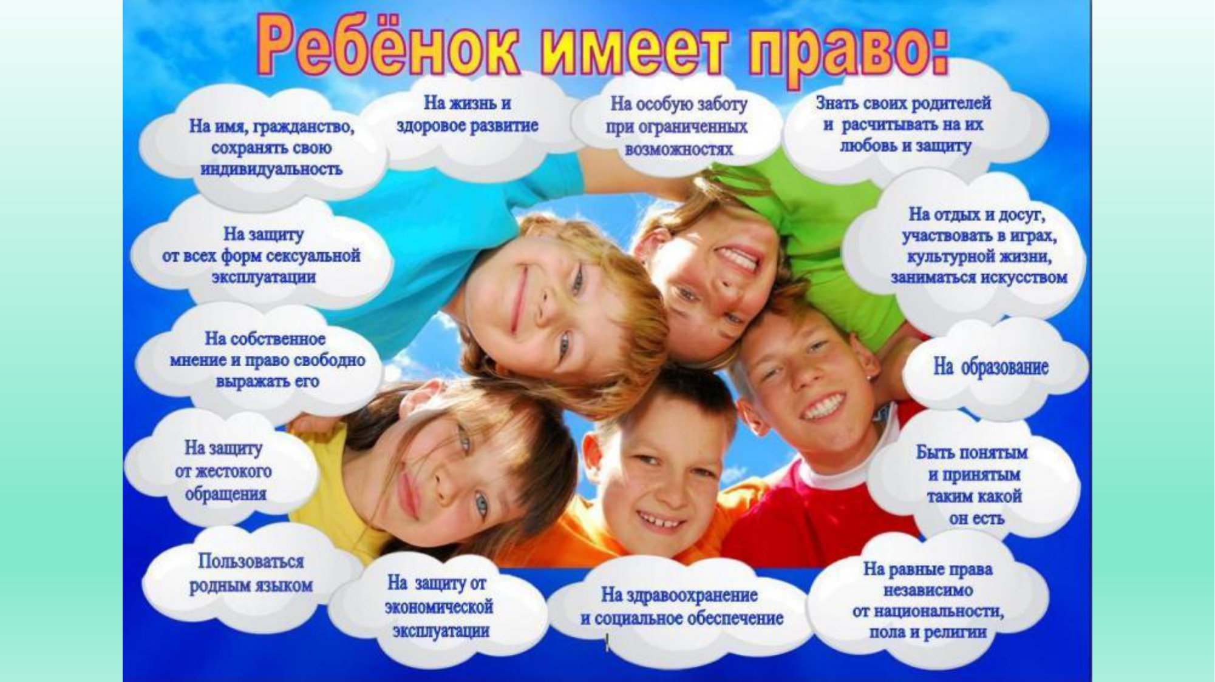

*Проведение подобных мероприятий не только повышает правовую культуру детей, но формирует у них активную гражданскую позицию.*

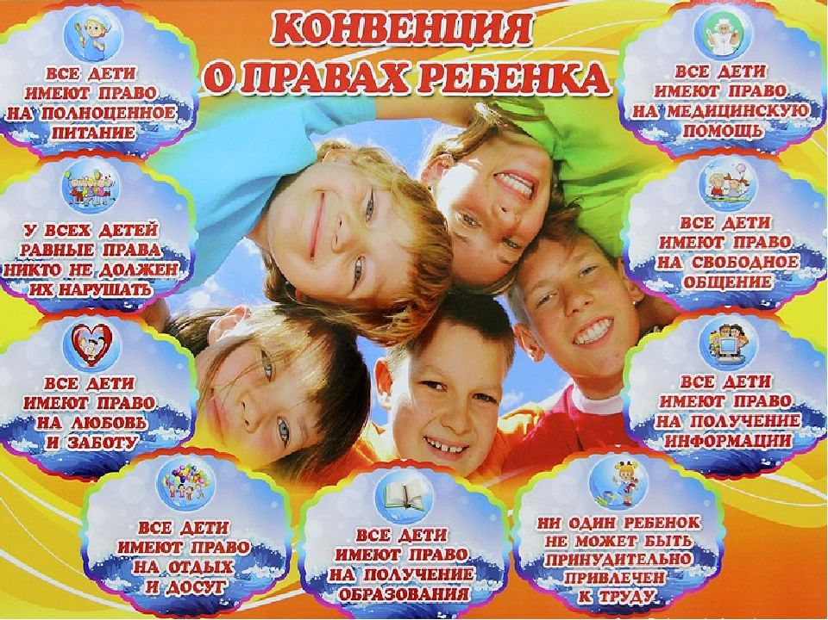

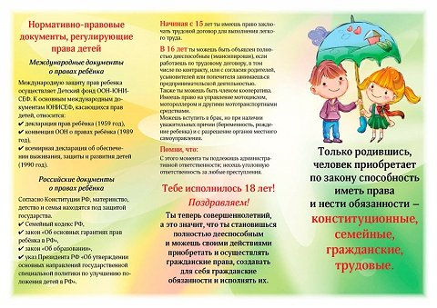

Школьная библиотека.

Выставка «Имею право знать».

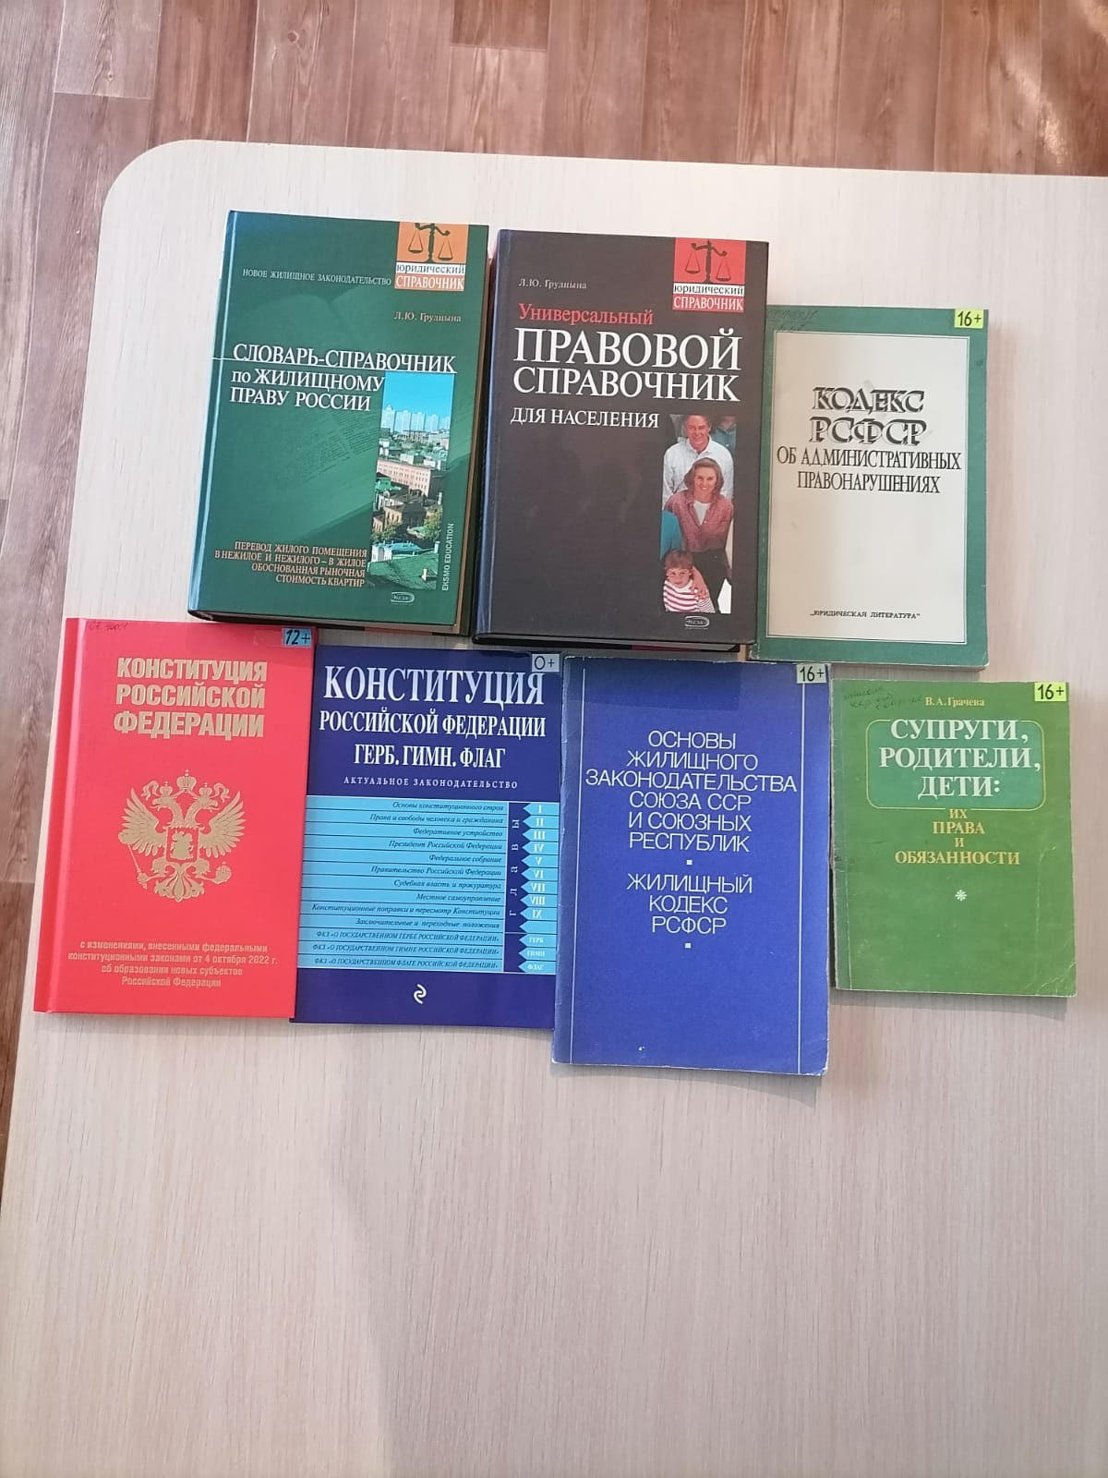

Тренинг **по правовому просвещению и профилактике правонарушений**

**среди несовершеннолетних в шестом классе «Что я знаю о праве»**

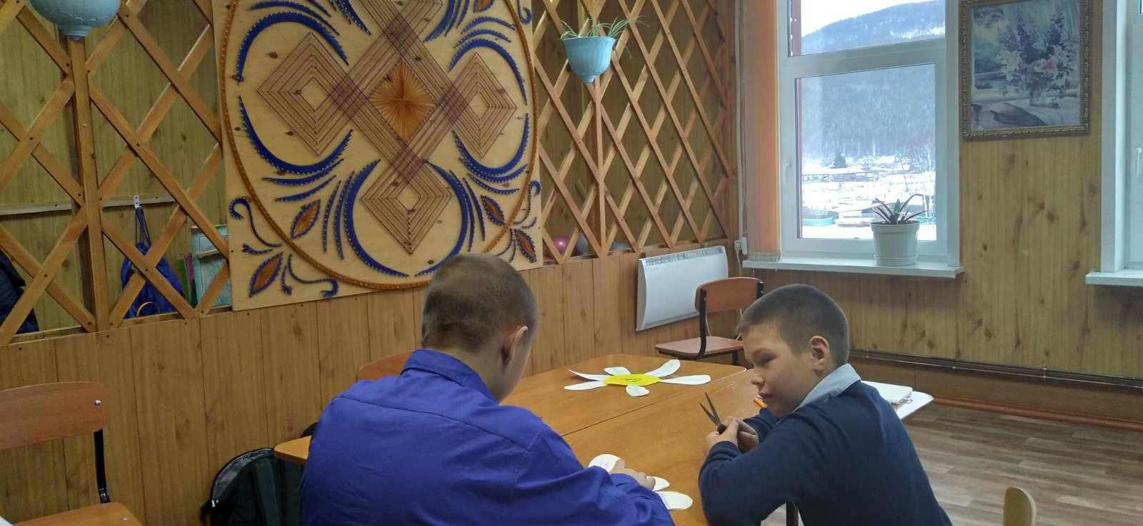

**Цель:** Способствовать формированию знаний с понятием «Права ребенка», определить правовой статус.

**Задачи:**

1. **Познакомить учащихся с основными международными документами по правам человека и правам ребенка: Конвенция по правам ребенка (от 20 ноября 1989г.), Всеобщая декларация прав человека (от 10 декабря 1948г.)**
2. **Изучить основные права ребенка и состояние их исполнения в Российской Федерации согласно Конституции РФ 1993г.;**
3. **Научить учащихся умению вести дискуссию, уважительно относиться к другим мнениям;**
4. **Воспитывать чувства патриотизма и гуманности.**

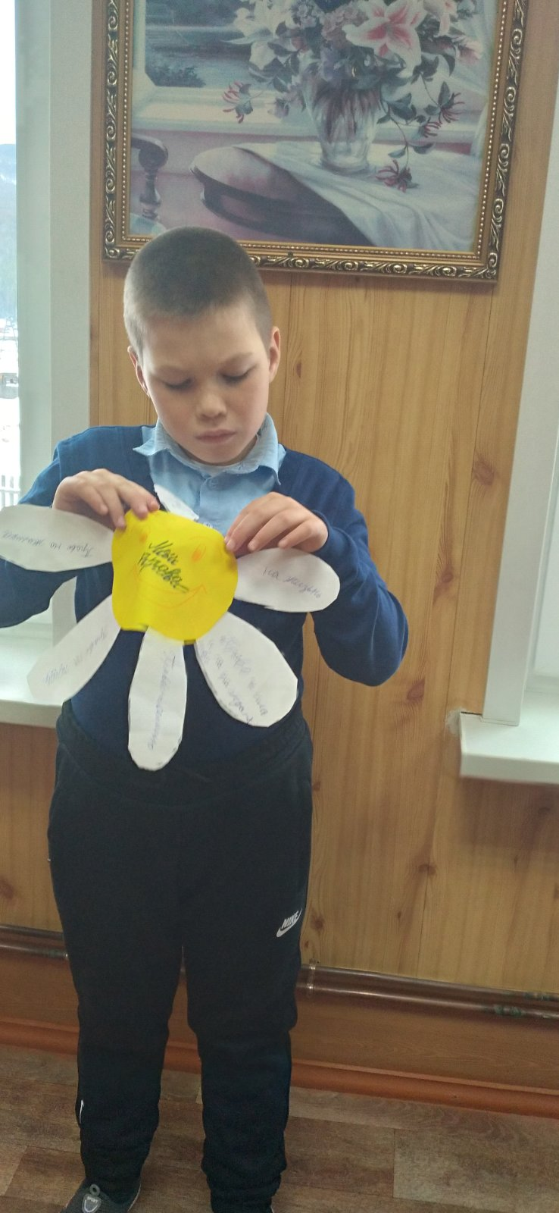

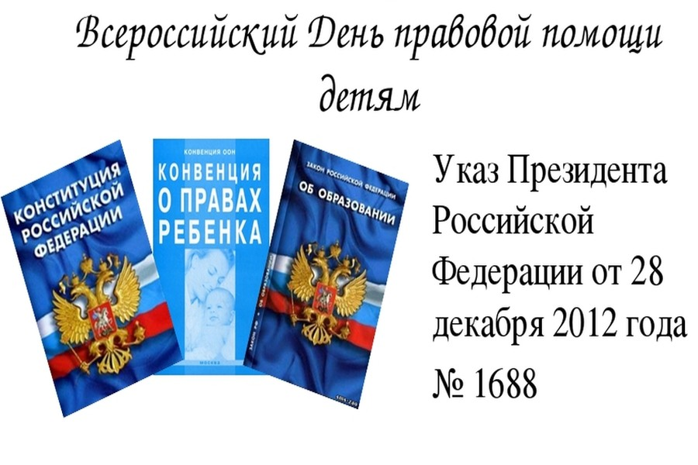

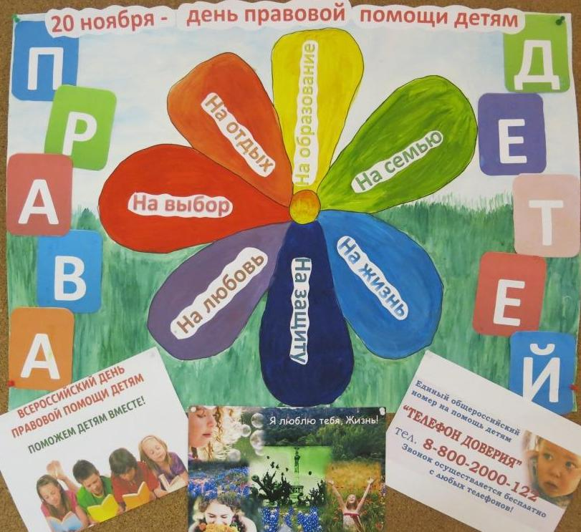

Оформление стендовой информации о проведении Всероссийского Дня правовой помощи детям.

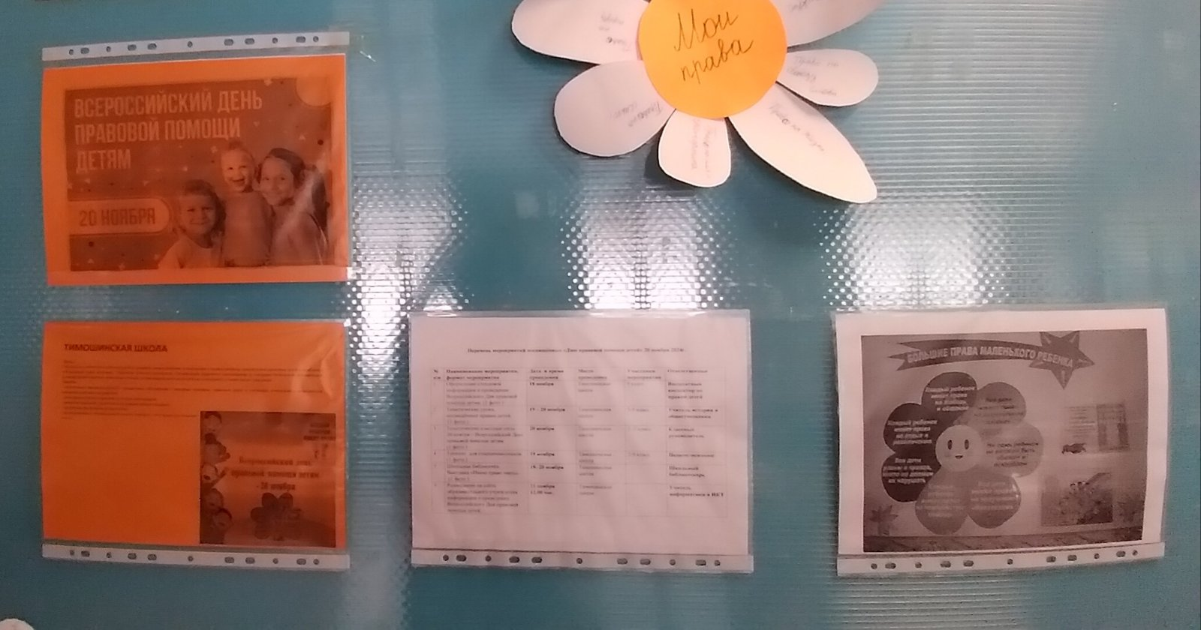

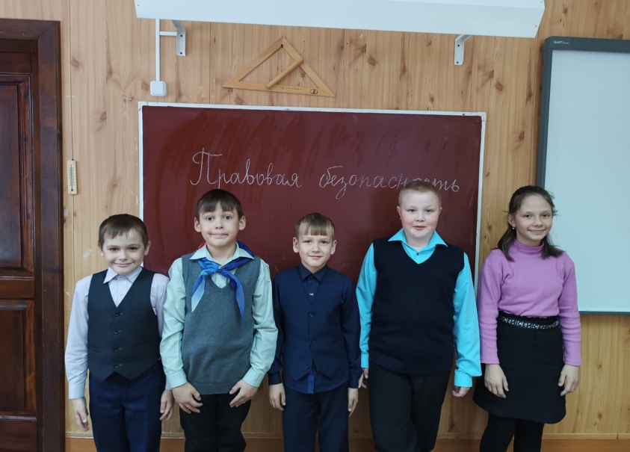Тематические классные часы 20 ноября – Всероссийский День правовой помощи детям.

